Mouhijärven yhteiskoulu LePi/ 26.9.2017

Nimi: _________________________ Pisteet ____/______

1. Nimeä yhdisteet

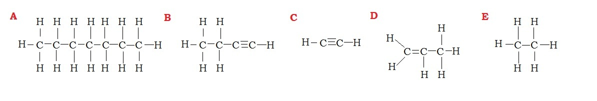

a)

b)

c)

d)

e)

1. Piirrä rakennekaavat
2. penteeni
3. propaani
4. heksyyni
5. metaani
6. okteeni